

UNIVERSIDADE DO VALE DO ITAJAÍ

Pró-Reitoria de Pesquisa, Pós-Graduação, Extensão e Cultura – ProPPEC

Gerência de Pesquisa e Pós-Graduação

**RELATÓRIO PARCIAL**

|  |  |
| --- | --- |
|  | Programa de Bolsas de Iniciação Científica - ProBIC |
|  |  |
| **X** | Programa Institucional de Bolsas de Iniciação Científica - **PIBIC** |
|  |  |
|  | Programa Institucional de Bolsas de Iniciação em Desenvolvimento Tecnológico e Inovação - **PIBITI/CNPq** |
|  |  |
|  | Programa de Pesquisa do **Artigo 171/FUMDES** |
|  |  |
|  | Programa de Pesquisa do **Artigo 170** |

|  |  |  |  |  |  |
| --- | --- | --- | --- | --- | --- |
| 1° Relatorio Parcial | **x** |  | 2° Relatorio Parcial |  |  |

|  |
| --- |
| **DADOS DO PROJETO** |
|  |
| COORDENADOR(A)/ORIENTADOR(A): Eros Comunello | E-mail: eros.com@univali.br |
| BOLSISTA: Maurício Macário de Farias Junior | E-mail: mauricio199836@hotmail.com |
| CENTRO: Univali-Kobrasol | CURSO: Ciência da Computação | PERIODO 3 |
| TITULO DA PESQUISA  DESCRITOR DE CARACTERÍSTICAS PARA CLASSIFICAÇÃO E LOCALIZAÇÃO DA EXPRESSÃO DE PROTEÍNAS EM IMAGENS PATOLÓGICAS DE IMUNO-HISTOQUÍMICA  PROCESSAMENTO GRÁFICO |
|  |
| **DO ALUNO** |

1. Detalhar as atividades realizadas em período em conformidade com o cronograma apresentado no projeto.

A Primeira etapa do trabalho consistiu na revisão teórica dos temas abordados no projeto assim como também foi contemplada a revisão sistemática da literatura sobre métodos de descrição, classificação e métricas de avaliação, relacionadas a análise de imagens de imuno-histoquímica.

**Os conceitos abordados foram os seguintes:**

**Segmentação de imagens**

O primeiro conceito a ser revisado foi o de Segmentação de imagens que consiste em um termo comumente usado para identificar diferenças entre objetos interessantes ou desinteressantes, como também de distinguir primeiro plano(foreground) de segundo plano(background), realçando pequenas partes da imagem, facilitando a analise feita por um usuario, e podem se basear tanto em regiões como em bordas.

Um Algoritmo de exemplo seria:

1. Ler imagem (x = imagem)
2. Se imagem está em cores, então converte-la para escalas de cinza (preto e branco)
3. Aplicar um filtro a imagem
4. Se tiver região de extração então
5. Mostrar imagem segmentada

Senão

1. Repetir passo 3

A imagem a seguir ilustra como é o funcionamento de um algoritmo de segmentação de imagem qualquer:

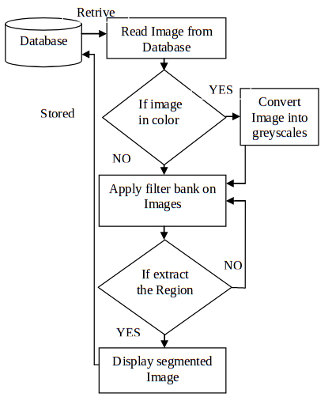

**Análise de Textura**

Textura é a repetição regular de um elemento ou padrão em uma superficie, o propósito da analise de textura é:

* Identificar diferentes regiões texturizadas e não texturizadas em uma imagem
* Classificar/Segmentar diferentes regiões de textura em uma imagem
* Extrair bordas entre texturas em uma imagem

Exemplos de Métodos de filtragem:

* Discrete Wavelet Transform (DWT)
* Gabor Filter
* Discrete Cosine Transform (DCT)
* Gaussian Markov random field models
* Combination of DWT and Gabor Filter
* Combination of DWT and MRF

Filtragem não linear:

* Magnitude

Suavização:

* Gaussian Filter

Vetores de características:

* Mean (computado em uma janela local em torno de um pixel)

Classificação:

* Fuzzy-C Means (FCM) (classificador não supervisionado)

**SVM (Support Vector Machine)**

Uma SVM (Support Vector Machine) é um classificador discriminativo definido formalmente por um hiperplano (uma reta) separador. Em outras palavras, dado dados de treinamento com etiquetas (aprendizado supervisionado), o algoritmo retorna o melhor hiperplano possível.

O que define se um hiperplano é bom ou não, é a média mais igualitária de distância entre os dois pontos dados, por exemplo, para um conjunto linear de pontos de duas dimensões, que cada um pertence a uma classe, é desejado achar a linha que separa os dois conjuntos de pontos, o objetivo é achar a linha que passa o mais distante possivel dos mesmos, ou seja, o meio. Então o algortimo da SVM é baseado em achar o hiperplano que da a maior distancia minima entre os exemplos de treinamento, essa distancia recebe o nome de margem, portanto o melhor hiperplano é o que maximiza a margem dos dados de treinamento.

Exemplo: Primeiramente os dados de treinamento desse exemplo são formados por um conjunto de pontos de duas dimensões que pertencem a duas classes diferentes, uma com três pontos e outra com apenas um ponto, depois é definido alguns parâmetros antes do treinamento da SVM, especificando que o problema é apenas uma separação linear, essa etapa é necessaria pois a SVM pode ser usada para vários tipos de problemas diferentes, depois é efetuado o treinamento da predição feita, cada ponto é colorido dependendo da classe prevista, classificando todos os pixels da imagem, isso gera duas partes com cores diferentes, a linha divisória dessas cores é o hiperplano separador.

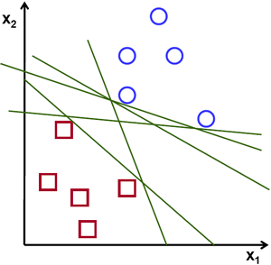

A imagem acima demonstra os hiperplanos possiveis, para a imagem, o objetivo do algoritmo da SVM é achar o hiperplano mais otimizado possivel, ou seja, o que tiver a maior distancia entre os pontos



O exemplo acima mostra o comportamento da SVM em uma certa imagem, com 3 pontos definidos em uma classe e 1 em uma outra classe, gerando uma divisão entre as cores que seria o hiperplano otimizado descrito.

**KNN (K-Nearest Neighbors)**

KNN pode ser usada para problemas de classificação e predição de regressão, mas é muito mais usado para problemas de classificação na industria, o K seria a quantidade de vizinhos próximos que queremos levar em consideração.

Por exemplo vamos supor que um ponto de uma classe está entre outras 2 classes, cada uma com 3 pontos próprios, então escolhemos a quantidade de pontos mais proximos que queremos levar em consideração, no caso escolhemos 3, agora vamos supor que todos os pontos da primeira classe estejam mais proximos do ponto principal, então esse ponto principal será considerado da primeira classe.

Esse parametro K pode interferir na borda dividindo as classes, ou seja, quanto maior esse valor, mais suaves serão as bordas, quando é levado ao infinito, só restará uma classe que seria a com maior quantidade de pontos.

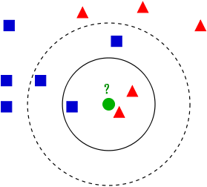

Na imagem acima é representado um exemplo em que, caso o parametro K for igual a 3 o ponto principal pertencerá a classe "triangulo verde" pois será analizado seus 3 vizinhos mais proximos, e a maioria dos mesmos pertence a essa classe, mas se for igual a 5 será da outra classe pois a área de analise será maior, e se K tender a infinito, o ponto pertencerá a classe dominante na imagem inteira, ou seja, a classe que tiver o maior numero de pontos, nesse caso seria a classe "quadrado azul".

**Filtro Gabor**

O filtro Gabor é um filtro linear usado para análise de textura, o que significa que basicamente ele analisa se tem algum conteúdo de frequência específica na imagem em direções específicas em uma região localizada ao redor do ponto ou região de análise.

Representações de frequência e orientação do filtro Gabor são similiares ao sistema de visão humano, e são apropriados para representação de textura e discriminação. Células simples no cortex visual do cérebro dos mamíferos podem ser modeladas por funções de Gabor, portanto, julga-se que a análise de imagem pelos filtros Gabor é semelhante a percepção do sistema visual humano.

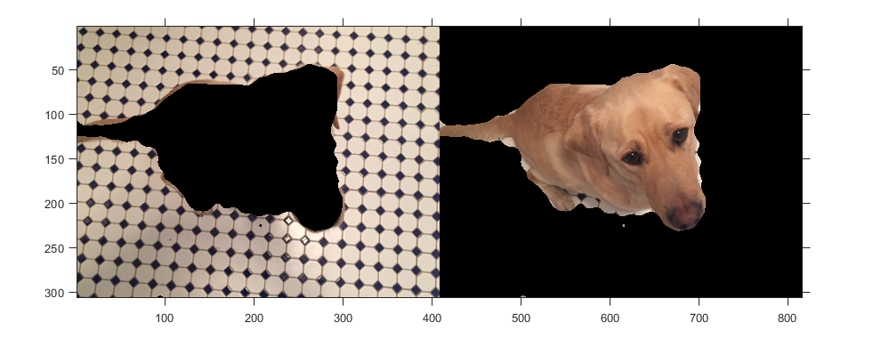

Na imagem acima é apresentado um exemplo do resultado da aplicação de um filtro Gabor, o objetivo foi separar o primeiro plano (foreground) do segundo plano (background) ou seja, segmentar a imagem através da análise de textura.

1. Identifique os problemas encontrados na pesquisa(se houver):

( ) Acesso ao campo de pesquisa ( ) Sistemática de orientação ( ) Redação do texto

( ) Equipamentos e materiais (previstos no projeto, não acessíveis) ( ) Bibliografia

( ) Pouca dedicação à pesquisa (X) Outro(s)

O bolsista teve dificuldade na parte prática por isso foi necessário um aprofundamento na base teórica.

1. Detalhar as atividades a serem realizadas no próximo período.

No próximo período será concluido a Definição do Descritor, nessa definição será avaliado a contribuição de cada componente de textura, empregando uma análise de componentes principais, com a finalidade de reduzir a dimensionalidade do DC inicial(20-dimensional), que ja está em desenvolvimento mas não foi concluido, também será concluido o levantamento de requisitos, bem como a criação dos diagramas de modelagem para guiar o processo de desenvolvimento do protótipo, e será iniciada a Implementação do protótipo, com a finalidade de avaliar o descritor.

Declaro serem verdadeiras as informações prestadas no relatório acima.

|  |
| --- |
| PARECER DA ORIENTAÇÃO |

1. O desempenho do(a) bolsista é:

[ ] Regular [ ] Satisfatório

[ ] Bom [ ] Excelente

1. O/a bolsista tem cumprido suas atividades de acordo com o cronograma proposto?

[ ] Sim [ ] Não

|  |
| --- |
| Explique: |
|  |
|  |
|  |
|  |
|  |
|  |
|  |
|  |
|  |